HƯỚNG DẪN QUY TRÌNH NỘP VÀ QUẢN LÝ HỒ SƠ
Nộp hồ sơ đề nghị xác thực thông tin văn bằng do cơ sở giáo dục Việt Nam cấp
I. Đăng ký một tài khoản trên Hệ thống
Trong trường hợp chưa có tài khoản, bạn cần đăng ký 1 tài khoản trên Hệ thống. Với tài khoản của mình bạn sẽ nhận được thông báo qua email về tình trạng hồ sơ (đã nhận hồ sơ hoặc đã có ktết quả).
Bạn có thể quản lý được hồ sơ cá nhân hoặc Công ty có thể quản lý được tất cả những hồ sơ Công ty đã nộp kèm theo tình trạng hồ sơ; cũng như đặt lịch hẹn đến nhận kết quả trực tiếp hoặc điền thông tin địa chỉ để nhận kết quả qua chuyển phát nhanh.
1. Cá nhân: Bạn là cá nhân nộp 01 bộ hồ sơ đề nghị xác thực văn bằng của bạn;
2. Công ty: Bạn là đại diện Công ty nộp 1 hoặc nhiều bộ hồ sơ.
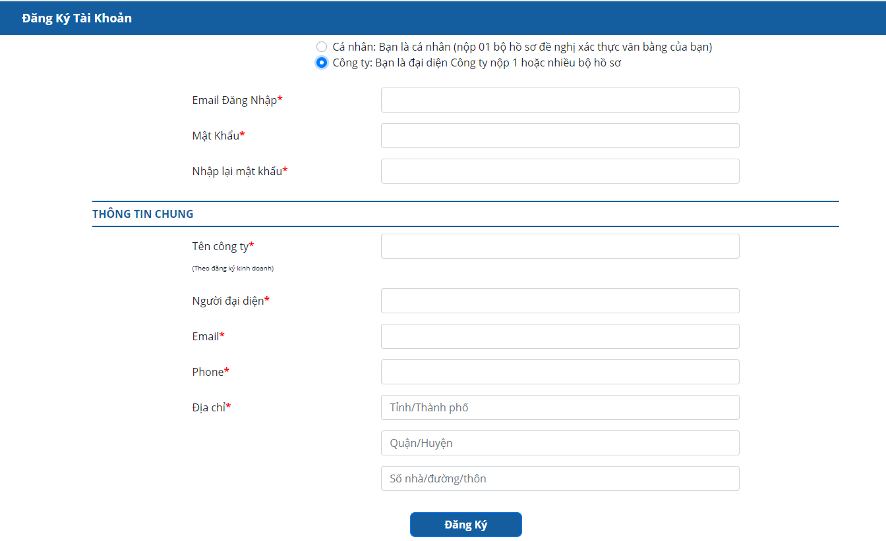
Sau khi tạo tài khoản bạn vẫn có thể cập nhật thông tin của Công ty/Cá nhân trong Hệ thống.

II. Quy trình nộp hồ sơ trực tuyến
2.1. Trước khi nộp hồ sơ, giao diện nộp hồ sơ
Trước khi nộp hồ sơ bạn cần chụp hoặc scan Bằng và Đơn đề nghị.
Lưu ý: tải flie lên đúng với thí sinh. Lưu ý đặt tên file ví dụ: “Nguyen Van A - 1” để tải lên văn bằng cho hồ sơ Nguyễn Văn A. Tên 2. “Nguyen Van A - 2” để tải lên đơn đề nghị.
Tải mẫu đơn tại: https://vanbang.naric.edu.vn/resources/partner/Dondenghi-xacthuc.doc
Lưu ý: Đơn đề nghị phải có chữ ký của người có văn bằng.
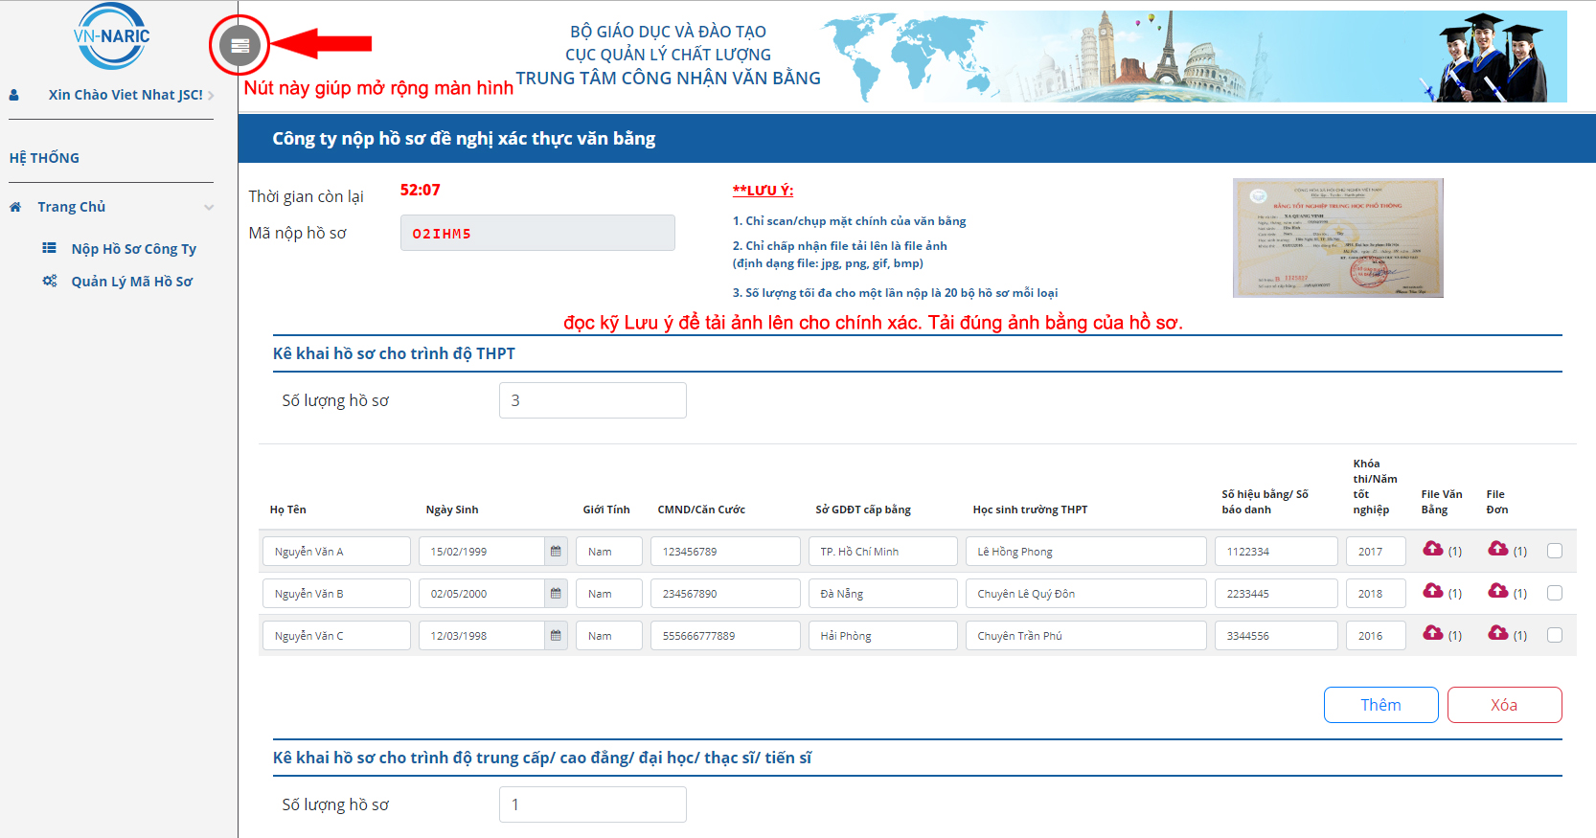

2.2. Tiến hành nhập hồ sơ
(Trong trường hợp Công ty nhập không chính xác hoặc nhập sai thì VN-NARIC sẽ trả lại hồ sơ và Công ty phải nhập lại cho đúng từng hồ sơ một)
Giữa các ô nhập có thể dùng tab để chuyển
a) Họ và tên: yêu cầu nhập tiếng Việt có dấu.
b) Ngày sinh: nhập hoặc lựa chọn. Cấu trúc: DD/MM/YYYY (ngày tháng 02 ký tự số; năm 04 ký tự số; có thể nhập ví dụ là 12.3.1999 thì phần mềm sẽ tự động chỉnh lại cấu trúc)
c) Giới tính: nhập hoặc lựa chọn trong danh sách
d) CMND/CCCD: nhập chính xác số CMND hoặc Căn cước công dân của người có văn bằng. Lưu ý định dạng 9 hoặc 12 chữ số.
e) Sở GDĐT cấp bằng: lựa chọn trong danh sách
f) Học sinh trường THPT: nhập tên trường. Ví dụ: Chu Văn An.
g) Số hiệu bằng/ Số báo danh: đối với học sinh mới tốt nghiệp chưa được cấp bằng chỉ mới có Giấy chứng nhận tốt nghiệp tạm thời thì nhập Số báo danh.
h) Khóa thi/Năm tốt nghiệp: Năm tốt nghiệp chính là Khóa thi.
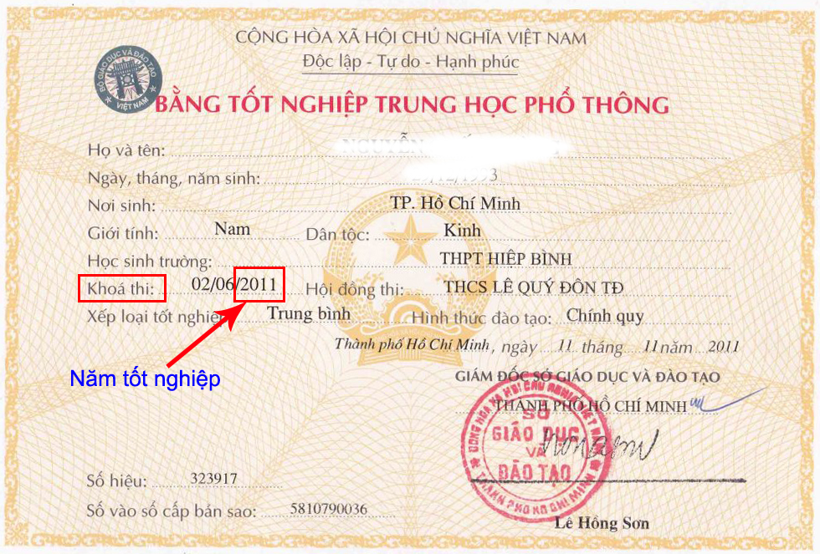
i) File văn bằng:
Một (01) file văn bằng tốt nghiệp (hoặc giấy chứng nhận tốt nghiệp THPT tạm thời nếu chưa có văn bằng): Chụp ảnh hoặc scan văn bằng định dạng file ảnh JPG, hoặc JPEG, hoặc BMP, hoặc PNG.
k) File đơn
Một (01) Đơn đề nghị xác thực văn bằng. Chụp ảnh hoặc scan Đơn đề nghị dưới định dạng file ảnh JPG, hoặc JPEG, hoặc BMP, hoặc PNG.
2.3. Sau khi nhập và tải ảnh bằng + đơn xong bạn ấn nút Tiếp tục: 
2.4. Sau đó bạn kiểm tra lại thông tin các hồ sơ đã nộp. Nếu có sai sót thì cần quay lại để chỉnh sửa cho chính xác.
Công ty vui lòng soát kỹ lại bởi vì nếu Công ty nhập không chính xác hoặc nhập sai thì VN-NARIC sẽ trả lại hồ sơ và Công ty phải nhập lại cho đúng hồ sơ đó.
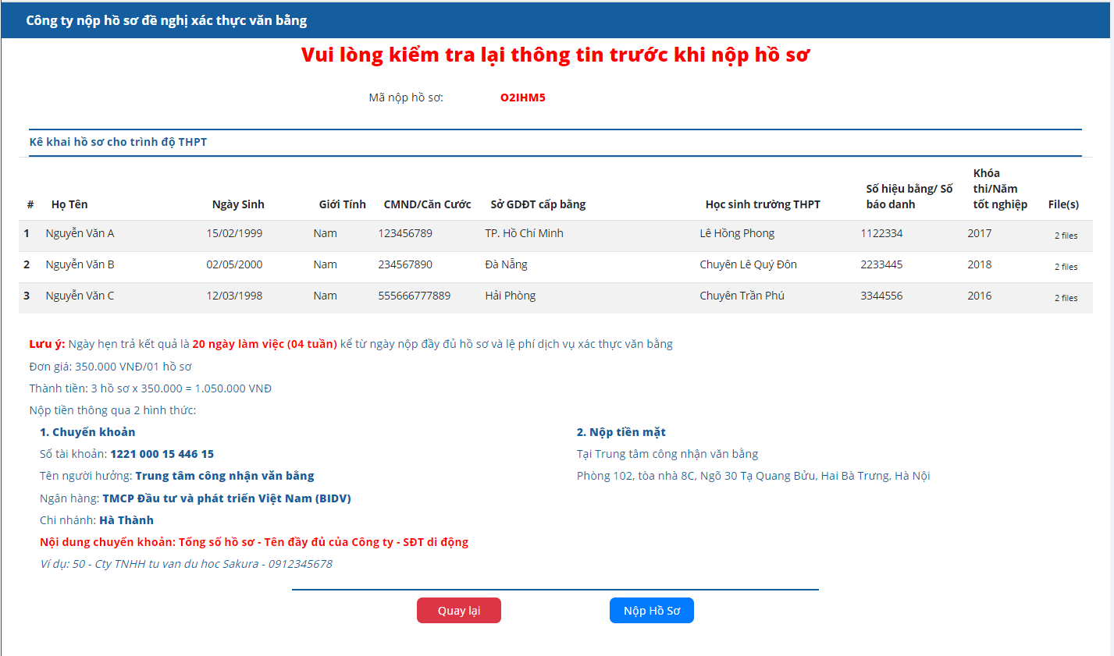
2.5. Sau khi đã kiểm tra lại đúng chính xác thông tin thì bấm vào nút Nộp hồ sơ:
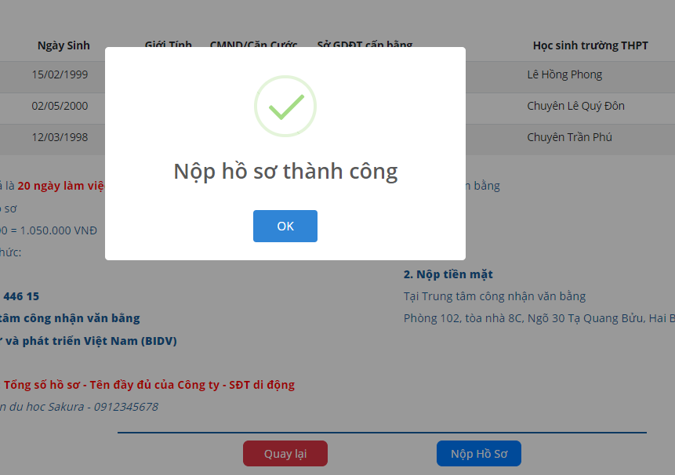

2.6. Email xác nhận
Sau khi nộp hồ sơ thành công bạn sẽ nhận được một email xác nhận.
Vui lòng không Reply email thông báo.
Lưu ý: nộp lệ phí ngay cùng ngày nộp hồ sơ vì ngày nộp hồ sơ chính thức là thời điểm nộp hồ sơ online và nộp đủ lệ phí dịch vụ.
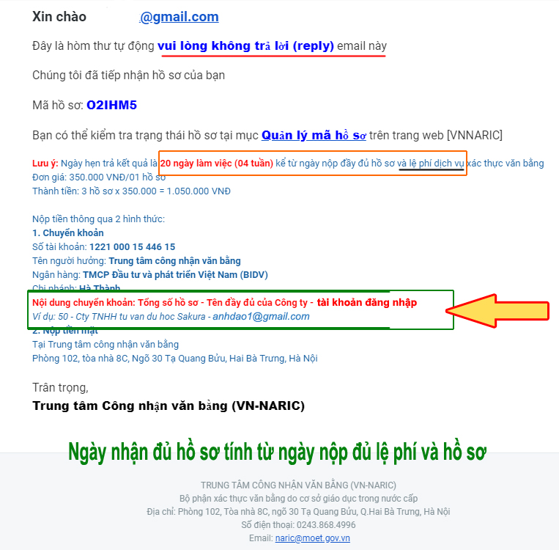
III. Quản lý hồ sơ, chọn cách thức nhận kết quả
3.1. Quản lý hồ sơ:
Sau khi nộp hồ sơ và lệ phí bạn có thể theo dõi trạng thái của cả bộ hồ sơ hoặc từng hồ sơ tại mục Quản lý mã hồ sơ như sau:
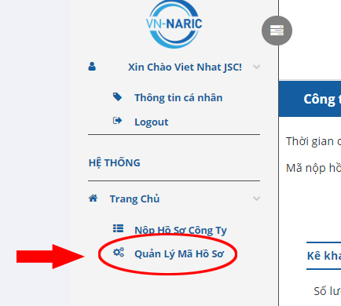
Màn hình hiển thị của chức năng Quản lý mã hồ sơ
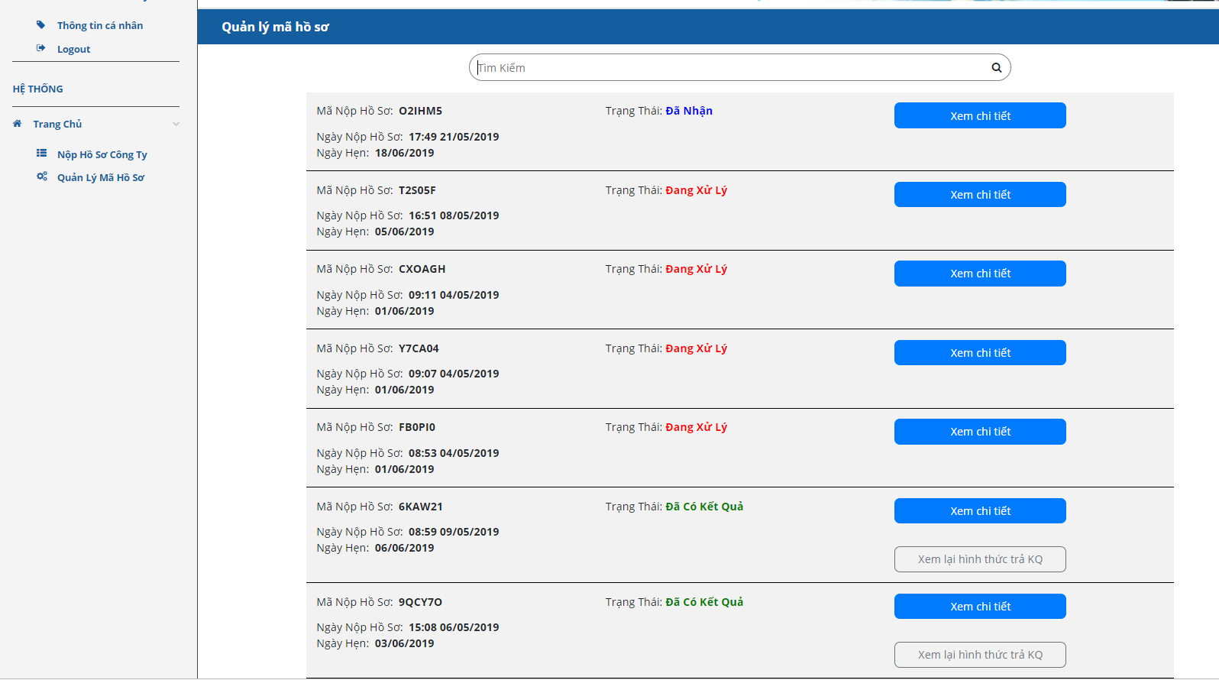
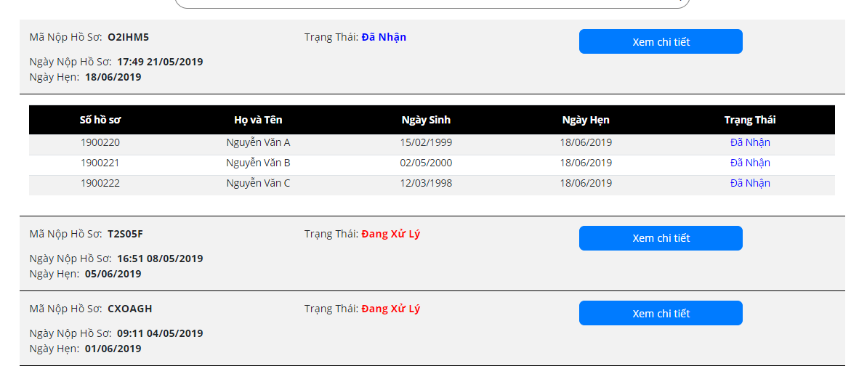

3.1. Chọn cách thức nhận kết quả
Sau khi VN-NARIC xử lý xong hồ sơ, trạng thái hồ sơ là Đã có kết quả, Hệ thống sẽ tự động thông báo qua email cho Công ty hoặc Cá nhân.
Công ty/Cá nhân nhận được email thì đăng nhập vào hệ thống để chọn hình thức trả kết quả:
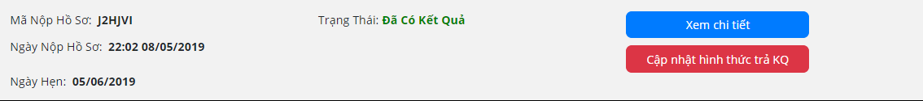
a) Nhận trực tiếp tại Trung tâm (VN-NARIC)
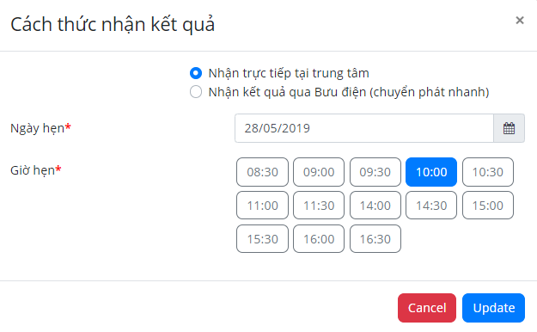
Lựa chọn ngày bạn muốn đến nhận kết quả và thời gian đến nhận kết quả.
Lưu ý:
- Mỗi múi giờ 30 phút chỉ có 03 công ty/cá nhân lựa chọn
- Công ty hoặc Cá nhân cần phải mang theo Giấy tờ tùy thân như CMND/CCCD hoặc Hộ chiếu để nhận kết quả.
- Công ty cần phải có giấy giới thiệu ký và đóng dấu của Lãnh đạo Công ty cử người đại diện đến nhận kết quả, người đại diện mang theo CMND/CCCD hoặc Hộ chiếu.
- Công ty cần chụp lại màn hình hẹn ngày giờ nhận kết quả hoặc in ra, như sau:
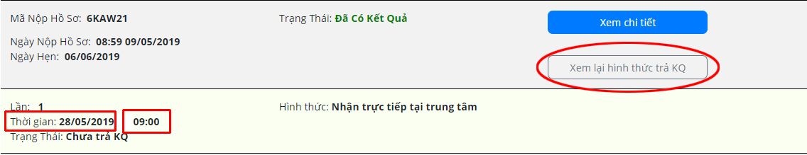

b) Nhận kết quả qua Bưu điện (chuyển phát nhanh)
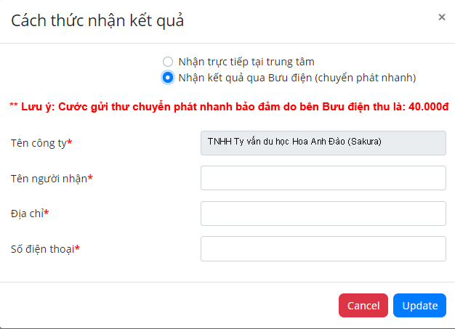
Bưu điện nhận kết quả, gửi chuyển phát nhanh đảm bảo tới chị chỉ Công ty/Cá nhân và Bưu điện thu lệ phí tại địa chỉ của Cty/Cá nhân: 40.000 VNĐ.

